Задание 1: Анализ требований
Решение 1.1
Недочет оформления
Отсутствует 12 пункт ТЗ, необходимо выяснить пропущен ли он или это просто опечатка.
Прямые логические противоречия:
Пункт 2 прямо противоречит пункту 9, так как утверждает невозможность сокращение количества одного вида товаров в корзине до 0, в то время как пункт 9 утверждает возможность снижения количества товаров до 0, что приведет к удалению товара из корзины.
Пункт 7 прямо противоречит пункту 12, так как утверждает, что цена товара будет фиксироваться в корзине на том значении, которое было в момент удаления, а 12 пункт утверждает, что при изменении цены в каталоге она должна обновиться в корзине у пользователя.
Излишние (дублирующие) требования
Пункт 5 утверждает возможность наличия разных товаров в корзине, однако в пункте 3 уже определяет ограничение на количество видов товаров, тем самым очевидно указывая на возможность нахождения в корзине разных видов товаров.
Неполные требования
Пункт 11 утверждает необходимость отображения рекламы в корзине по утрам и вечерам будних дней, однако не задаются четкие временные рамки.
Решение 1.2
- Пользователь может добавить в корзину от 1 до 10 единиц одного товара, при этом суммарное количество товаров в корзине не может превышать 20 штук.
- В корзине может находится не более 5 разных товаров.
- При попытке добавить товар или изменить его количество в корзине, так, что это превысит лимиты система показывает сообщение: "Лимит корзины превышен".
- Пользователь может изменить количество каждого товара в корзине не менее, чем до 1-го.
- Для удаления товара из корзины используется отдельная кнопка.
- Цена на продукт фиксируется на момент добавления в корзину и не изменяется.
- На странице корзины отображается список товаров, их количество, цена за единицу и общая стоимость позиции.
- В корзине должна быть возможность размещения рекламы.
- Каждый будний день с 8:00 до 12:00 и с 17:00 до 22:00 в корзине должна размещаться реклама.
Решение 1.3
В первую очередь я бы спросил про 12 пункт ТЗ: был ли он пропущен или это просто опечатка?
Далее вопросы по противоречивым пунктам:
Должна быть возможность удаления товара путем снижения его количества до 0 или удаление только через отдельную кнопку?
Цена товара в корзине фиксируется на момент добавления или обновляется согласно изменениям в каталоге?
После уточняющие вопросы:
В каких временных рамках должна размещаться рекламы в корзине по будням дням?
Как должна выглядеть реклама в корзине? Предложение конкретных товаров или рекламные баннеры?
В списке элементов, находящихся на странице корзины не упоминается кнопка оформления заказа, а также общая сумма заказа, где должны размещаться эти элементы?

Задание 2. Проектирование API
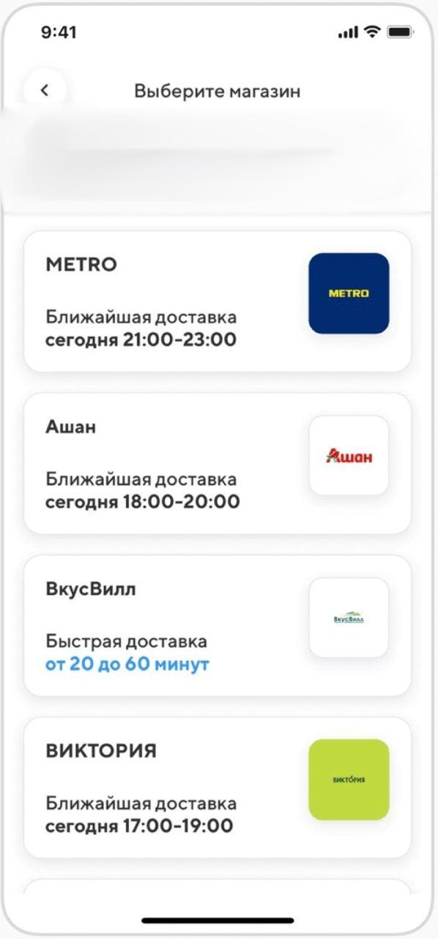
Запрос
GET /partners-shops/moscow HTTP/2
Host: petrushka-zelen.ru

Ответ
STATUS: 200 OK

[
{
"id": "1",
"name": "METRO",
"image": "https://petrushka-zelen.ru/prtlogo/metro.png",
"ext_link": "https://metro-cc.ru/",
"fast_delivery": false,
"delivery_title": "Ближайшая доставка",
"delivery_time": "сегодня 21:00–23:00"
},
{
"id": "2",
"name": "Ашан",
"image": "https://petrushka-zelen.ru/prtlogo/auchan.png",
"ext_link": "https://auchan.ru/",
"fast_delivery": false,
"delivery_title": "Ближайшая доставка",
"delivery_time": "сегодня 18:00–20:00"
},
{
"id": "3",
"name": "ВкусВилл",
"image": "https://petrushka-zelen.ru/prtlogo/vkusvill.png",
"ext_link": "https://vkusvill.ru/",
"fast_delivery": true,
"delivery_title": "Быстрая доставка",
"delivery_time": "от 20 до 60 минут"
},
{
"id": "4",
"name": "ВИКТОРИЯ",
"image": "https://petrushka-zelen.ru/prtlogo/victoria.png",
"ext_link": "https://https://victoria-group.ru/",
"fast_delivery": false,
"delivery_title": "Ближайшая доставка",
"delivery_time": "сегодня 17:00–19:00"
},
]

Задание 3: Архитектура
